第３学年 学級活動（２）指導案

１ 題材名 「おやつのとり方」（（カ） 学校給食と望ましい食習慣の形成）

２ 題材設定の理由
おやつ調査の結果を見ると、児童の96％がおやつを毎日食べており、おやつは欠かせないものになっていることがわかる。よく食べているおやつは、スナック菓子やチョコレート、アイスなど市販のものが多く、おやつ＝お菓子という感覚が定着しているようである。また、家でおやつを用意するのは、家族と答えている児童が70％おり、家庭でも市販のおやつを常に買い置きしてある実態がうかがえる。時間は、下校してすぐが65％と一番多いが、夕食の前に食べている児童も30％おり、夕食がしっかりと食べられているかが心配される。
おやつは、子どもたちが楽しみにしているものであり、空腹を満たし、栄養や水分を補給するなど補食としての役割を担うものである。しかし、いつでも手軽に食品が入手できる現在においては、不適切なおやつのとり方によって食事が十分に摂取されなかったり、糖分や脂肪分等の過剰摂取から肥満傾向を招いたりすることが危惧されるとともに、今後の成長や将来の健康への影響も心配される。自らおやつを購入する機会も増えてくる中学年の時期に、健康によいおやつのとり方を考えさせていくことは重要であると考え、本題材を設定した。
本時では、まず、おやつ調査結果から子どもたちが好むおやつのエネルギー量の高さをご飯との比較から気づかせる。次に、食事からとれる栄養を見直し、食事をきちんと摂ることの重要性に気づかせことで、種類、量、時間の視点から、健康によいおやつのとり方を考えさせていく。また、おやつカードにより具体的な種類や量をとらえさせたり、がんばりカードを持ち帰らせ保護者にも協力を得ることで実践化を図りたい。

３ 「食べる力」との関連
食べる力の要素 | ○期待する姿
食事のリズムがもてる | ○ 内容、量、時間を考慮した体によいおやつのとり方ができる。
食生活や健康に主体的に関わる | ○ 体によいおやつのとり方がわかり自分の食生活を見直すことができる。

４ 実施計画
【おやつ調査】
・実態調査
・空容器収集

【課題】「油、砂糖が多いおやつを食べている。」
」
「がんばりカード」の活用

本時
【学級活動】
「体によいおやつのとり方を工夫しよう」

【学級】
・がんばっている児童の称賛
【家庭】
・がんばりカードへメッセージを記入
・学級だより、おやつ資料の配布
・学級懇談会、個別懇談会での啓発

【目標】体によいおやつのとり方を知り、考えておやつを食べようとする意欲を高め、実践的態度を育てる。

５ 本時の目標
体によいおやつのとり方を知り、自分の生活を見直し、種類、量、時間を考えた健康によいおやつのとり方を実践しようとする態度を育てる。
- 体によいおやつのとり方について話し合い、とり方のポイントをつかむことができる。
- 体によいおやつをとるための具体的な目標を立てることができる。

６ 展開

段階 | 学習活動・内容 | 時間  形態 |  | ○指導上の留意点 ※評価 |  | 資 料
段階 | 学習活動・内容 | 時間  形態 |  | Ｔ１ | Ｔ２ | 資 料
課題の意識化 | １ おやつ調べの結果から、本時のめあてをつかむ。  健康によいおやつにするにはどうしたらよいだろう。 | ５  分  一斉 | ○ 実態調査から自分たちのおやつの傾向を知らせ、めあてにつなげる。 |  |  | おやつ調べ結果
課題の追求 | ２ 健康によいおやつのとり方について話し合う。  （１）よく食べているおやつのエネルギー量を知る。  （２）給食を例に食事でとれる栄養から食事の大切さを確認する。  （３）健康によいおやつのとり方について話し合う。  （４）おやつのとり方のポイントを確認する。  ○ おやつの種類  ○ おやつの量  ○ おやつを食べる時間 | ２５  分一斉  小集団  一斉 | ○ 給食の献立から食事にはいろいろな働きをする食品が含まれていることに気づかせる。  ○ おやつの補食としての役割を伝え、とり方の工夫が大切であることを強調する。  ○おやつのとり方の意見発表からポイントをまとめる。  ※ 体によいおやつのとり方について話し合い、とり方のポイントをつかむことができたか。（発表） |  | ○ ご飯一膳分のエネルギーと同じエネルギー量のスナック菓子、チョコレート、ジュースの量を知らせることにより、食事との関連から体への影響を捉えさせ、おやつの種類や量、時間を考えて食べることの大切さを捉えさせる。 | 砂糖・油のとりすぎによる弊害の絵  体脂肪の写真  おやつカードワークシート
課題解決 | ３ がんばりカードに具体的なめあてを記入し、実践内容を発表する。 | ２０  分  個別 | ○ 具体的な改善となるよう机間指導し、個別に助言する。  ○ 健康によいおやつのとり方となるようおやつの種類、量、時間の観点から支援する。  ※ 体によいおやつにするための具体的な目標を立てることができたか。  （がんばりカード・発表）  ○ めあてを決めることができた児童におやつカードをあたえ、具体的に量や種類をイメージさせる。 |  |  | ワークシート  がんばりカード

７ 評価規準
○ 自分のおやつのとり方に関心を持ち、健康によい方法でおやつを摂取しようとしている。
（意欲・関心・態度）
○ 自分の生活に応じて健康によいおやつのとり方を考え判断している。 （思考・判断）
○ 健康によいおやつにするための具体的な目標を立て実践することができる。 （技能・表現）
○ 健康を考えたおやつのとり方を理解している。 （知識・理解）

８ 準備・資料等
・おやつ調査（土日を含めた３日～１週間）
・おやつ調査集計表
・スナック菓子
・ごはん、チョコレート、ジュースの絵
・ワークシート・がんばりカード・おやつカード
【参考】食生活学習教材の活用
文部科学省食生活学習教材（小学校低学年用）「しょくせいかつをかんがえよう」ｐ.12～14を活用し、家族とおやつの約束を考える活動も導入できる。
また、同教材（小学校高学年用）「食生活を考えよう」ｐ.14～17を活用し、おやつに含まれるエネルギーや栄養等を知り、食べ方を考えさせることもできる。

９ 板書計画
めあて けんこうによいおやつにするにはどうしたらよいだろう
１ おやつのエネルギー ３ おやつのとり方

種類 量 時間
ポテトチップ一袋でごはん茶わん５杯分
チョコレート１枚でごはん茶わん４杯分
ジュース１本（５００ｃｃ）でご飯茶わん２杯分

２ 食事のえいよう ４ わたしのとり方
赤・黄・緑

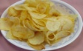
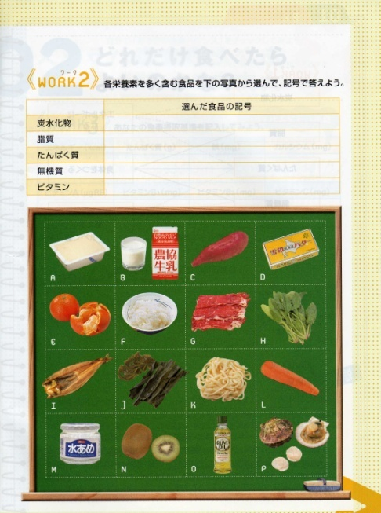
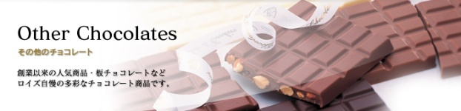
＝
＝

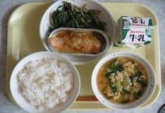

１０ 授業の実際
学習活動・内容 | 教師の働きかけ |  | 児童の反応
１ おやつ調べの結果から、本時のめあてをつかむ。 | 【Ｔ１】健康委員会でおやつ調べをしました。  多く食べているおやつを発表してもらいます。  【Ｔ１】ほとんど食べないと答えた人がいなかったようにおやつはみんなの楽しみですね。「おやつを食べ過ぎると」では、太る心配や夕食が食べられなくなった経験を書いてくれた人もいました。今日は栄養士の先生にも教えていただいて、けんこうによいおやつのとり方を話し合っていきましょう。 |  | 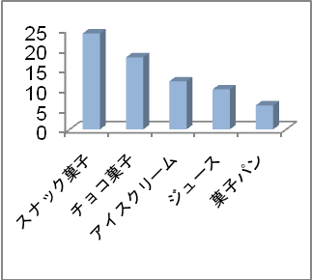  ・ポテトチップスなどスナック菓子が一番でした。パンはクリームパンをよく食べ、チョコやアイスなど甘いものを食べています。
２ 健康によいおやつのとり方について話し合う。 |  | 【Ｔ１】おやつを食べると太るのかな。  【Ｔ２】車にガソリンを入れるように、私たち  は食べ物を燃料にして活動しています。その燃料となるエネルギー、カロリーともいいますね。ご飯茶碗１杯分と、ポテトチップ２０ｇが同じエネルギーです。２０ｇはどのくらいかな。誰か計ってください。どうですか。  【Ｔ１】いつもみんなはどのくらい食べている  の？  【Ｔ２】一袋は何ｇと書いてありますか。一袋  全部食べたらご飯茶碗５杯分です。  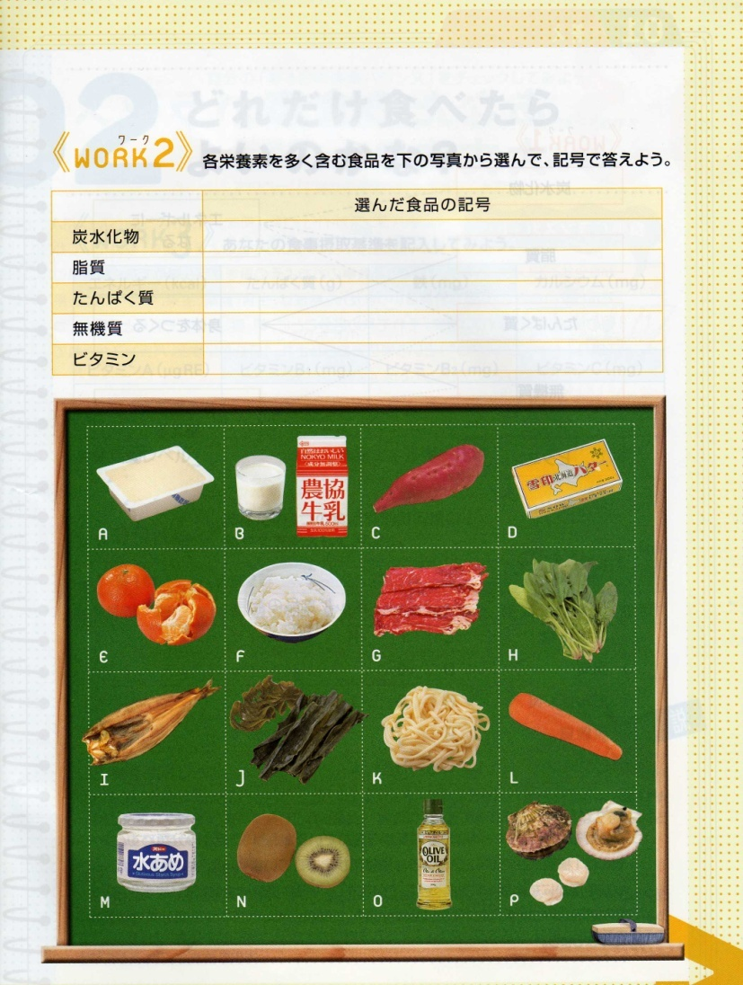  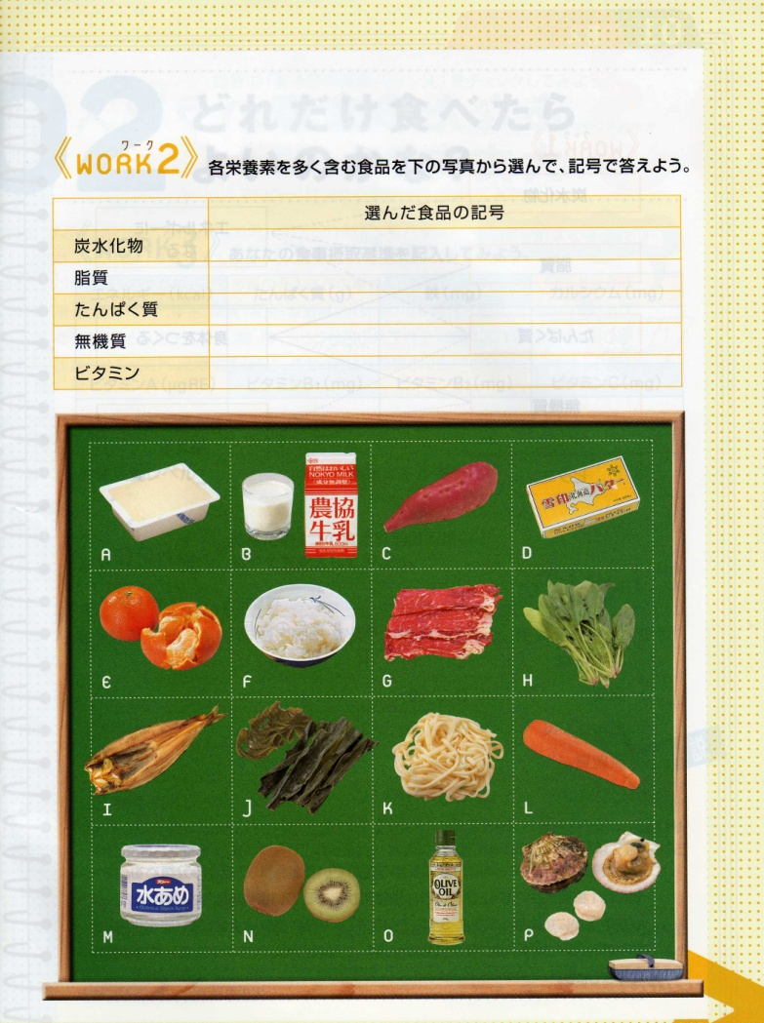  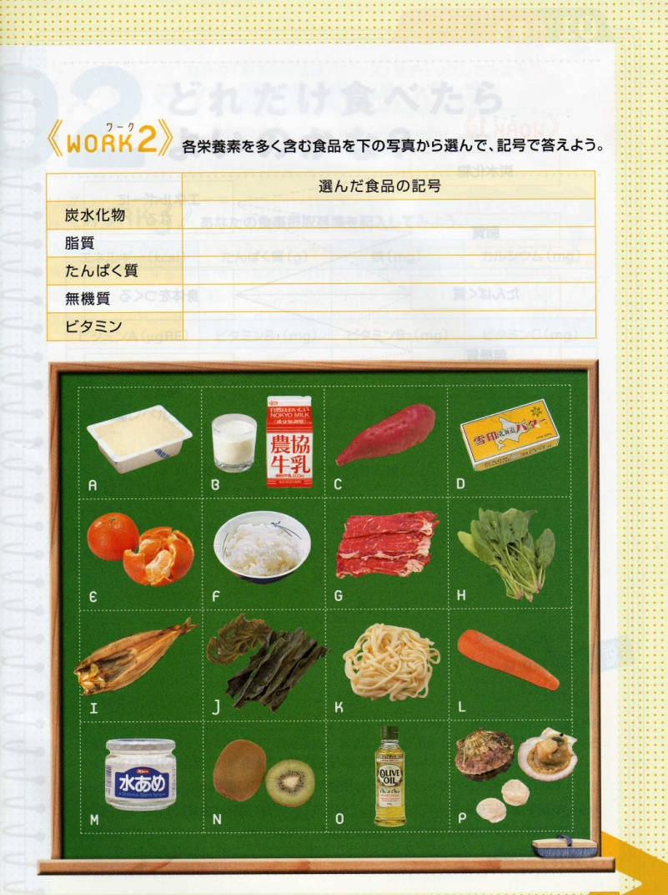  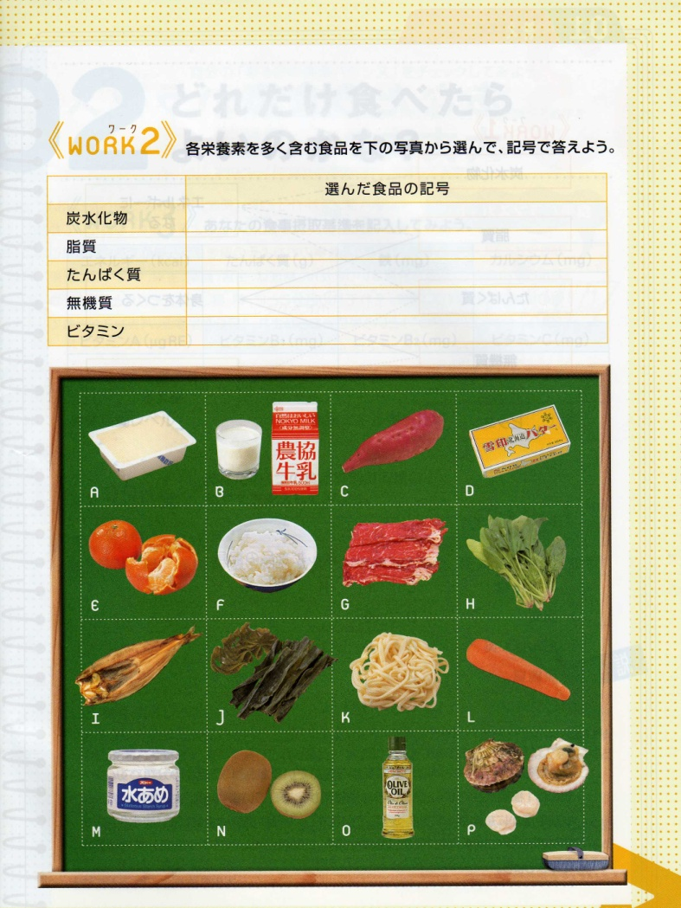  チョコレートは２３ｇでご飯１杯分、１枚  食べると４杯分です。ジュースも２２５ｍｌ  でご飯１杯分、ペットボトル１本で２杯とち  ょっとです。  【Ｔ１】おやつでご飯茶碗５杯分食べたらどう  なるかな。  【Ｔ１】おなかいっぱいになったから夕飯は食  べなくてもいいのかな。どうしてかな。  【Ｔ２】食事にはみんなの体を作る食べ物や体  の調子を整える食べ物がたくさんはいっています。  【Ｔ１】今日の給食当番さん、献立から今日の  ３つのグループを教えてください。  【Ｔ１】食事はきちんととることが大切だね。  おやつは、食事で取れなかった栄養を補うも  のであり健康によいおやつのとり方を工夫していくことが大切だね。健康によいおやつのとり方はどうしたらいいかな。発表してください。  【Ｔ１】おやつの種類、量、時間を考えると健  康によいおやつのとり方になりますね。 | 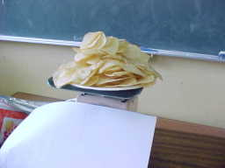  ・２０ｇってこれだけか。  ・一袋全部一人で食べる。  ・９５ｇです。  ・エー！そんなに！エー！  すごい！食べ過ぎだ。  ・体によくない。病気になる。太る。  ・夕食が食べられない。  ・夕食はちゃんと食べた方がいいよ。  ・おやつには野菜や肉がないから、他の栄養が取れなくなるよ。  ・今日の給食は、血や肉になるものは卵と牛乳です。体の調子を整えるものは、にんじん、ほうれん草、もやし、にらです。熱や力のもとになるのは、ご飯、じゃがいも、砂糖、油です。  ・砂糖・油の多いものを食べないようにする。  ・たくさん食べない。・分けて食べて、量を少なくする。  ・夕食の前、寝る前は食べないようにする。
３ がんばりカードに具体的なめあてを記入し、実践内容を発表する。 |  | 【Ｔ１】これからおやつを食べるときに自分が  気をつけることはどんなことでしょうか。発  表してください。めあてをもとに一週間気を  つけてみよう。  【Ｔ２】いい方法をたくさん発表してもらいました。どんなおやつのとり方がよいのかおや  つカードから選んでみよう。選べるおやつの点数は１０点です。点数の高い物は量を考えて半分にしてもいいし、組み合わせを考えて選んでみよう。 | ・わたしは、おやつの種類が問題でした。甘いお菓子だったので果物にします。のみものはお茶にします。  ・ぼくは量が問題なので、ポテトチップスを4回にわけ全部食べないようにします。  ・わたしは時間が問題でした。ごはんの前に食べないようにします。

１１ 学習プリント等
＜ワークシート＞

１２ 事前・事後の活動の様子
- 事前の活動
・おやつしらべ

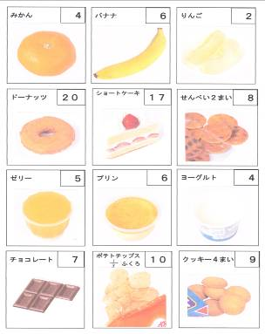
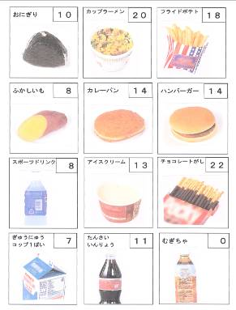
・おやつカードの作成

※おやつカード

○おやつカード作成について
・児童のおやつの量は、１日の食事の量の１０％～１５％が望ましいとされている。そこで、３年
生がおやつとして食べるエネルギー（熱量）を１８０kcalと決め、１ポイント１８kcalとし、おやつに食べてもいいポイントを１０ポイントとした。

※エネルギー（熱量）の食事摂取基準
商品の裏や側面に栄養成分が表示されている。
年齢（歳） | 推定エネルギー必要量：kcal/日  身体活動レベル（普通）男女平均 | おやつの  エネルギー（kcal）
６～７ | １．５５０ | １５０
８～９ | １．８７５ | １８０
１０～１１ | ２．２２５ | ２２０
児童がよく食べているおやつや食べてほしいおやつの写真やイラストを使用する。
クリームパン
栄養成分表示（１個当り）
熱 量 ３００kcal
（成分表示は、商品によっては
１００ｇ当たりの熱量が表示
されている場合もあるので注
意する。
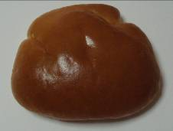
１７

空容器等を使用する場合は、レベルシールにポイントを書き貼って使用する。

クリームパン
２９９kcalを１８kcalで割り、１７ポイントとする。

※果物などのエネルギーは、食品成分表（１００ｇ当たりのエネルギーで記載されている）を見てポイントを出す。

○おやつポイント例（注意：商品により栄養価が違います。）
食品名 | ポイント | 食品名 | ポイント
おにぎり１個 | １０ | クッキー４枚 | ９
バナナ１本 | ６ | チョコレート１枚 | ２２
りんご1/4 | ２ | カップラーメン１個 | ２０
みかん１個 | ４ | チョコレート菓子１箱 | ２７
ドーナッツ１個 | ２０ | カレーパン１個 | １４
ショートケーキ１個 | １７ | ハンバーガー１個 | １４
せんべい２枚 | ８ | アイスクリーム１個 | １３
ゼリー１個 | ５ | ポテトチップス１袋 | ３０
プリン１個 | ６ | 牛乳コップ１ぱい | ７
ヨーグルト１個 | ４ | 炭酸飲料 | １１
ふかしさつまいも1/2本 | ８ | 麦茶 | ０

（２）事後活動
・ワークシートのがんばりチェックにより実践する。感想と保護者からの感想を書いて提出する。
・時期をみておやつがんばりカードの活用を図りながら継続的に実施する
・保護者へおやつについてのたよりを配布。
・健康上心配がある児童・保護者（希望者）への個別指導。

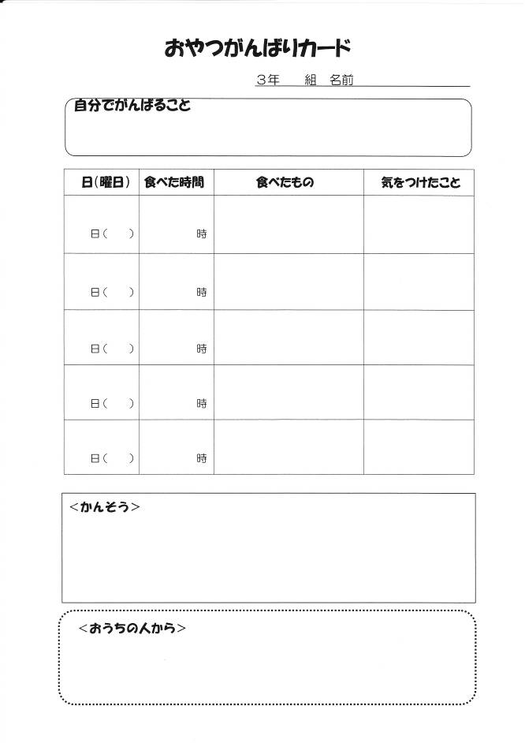
【がんばりカード】

１３ ○成果と◎さらなる充実のために
（１）本時の授業から
○ 児童は、「さとう・油の入ったおやつはたくさん食べないようにする」など、自分でがんばることを具体的に決めており、本時の目標を達成することができた。
◎ おやつカードを利用することで、市販の菓子等のおやつとして食べる量を知ることができる。３年生なので混乱しないようにポイントだけで選ぶようにし、砂糖や油の印を付けて、その点も注意しながら選ぶようにすると、児童の意識をさらに高めることができる。
◎ 本時は食事との関連からおやつについて考えさせたが、油や砂糖のとりすぎによる体への影響等については、各種たよりや今後の保健等と関連を図って学習することもできる。
（２）その後の児童の様子から
○ がんばりカードで、土日を含めて健康によいおやつのとり方を実践したり、「おやつについてのたより」を配布したりしたことで、家族でおやつについて考えるよい機会となった。
◎ 体によいおやつのとり方が定着するように、授業後も学級通信や給食だより、掲示資料等を活用し、継続した指導をすることが大切である。また、おやつは、保護者が買い置きしている実態も多く見られることから、授業参観日に授業を設定し、親子で共通理解を持つことも必要である。
◎ おやつの購入や夕食の時間など家庭生活に関わる指導は、実情に応じた配慮が必要である。また、養護教諭や栄養士と連携し、授業後健康上心配がある児童の個別指導に繋げることもできる。

